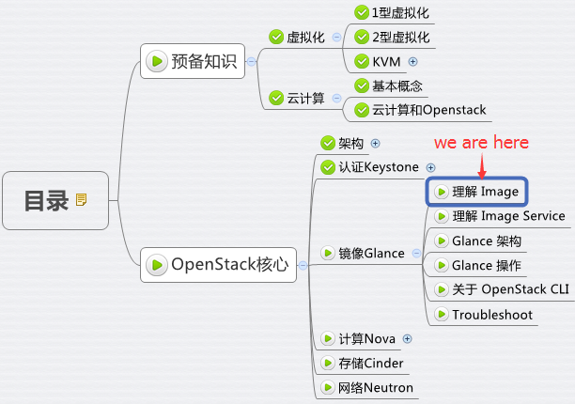

OpenStack 由 Glance 提供 Image 服务。

**理解 Image**

要理解 Image Service 先得搞清楚什么是 Image 以及为什么要用 Image？

在传统 IT 环境下，安装一个系统是要么从安装 CD 从头安装，要么用 Ghost 等克隆工具恢复。这两种方式有如下几个问题：

1. 如果要安装的系统多了效率就很低
2. 时间长，工作量大
3. 安装完还要进行手工配置，比如安装其他的软件，设置 IP 等
4. 备份和恢复系统不灵活

云环境下需要更高效的解决方案，这就是 Image。

Image 是一个模板，里面包含了基本的操作系统和其他的软件。

举例来说，有家公司需要为每位员工配置一套办公用的系统，一般需要一个 Win7 系统再加 MS office 软件。

OpenStack 是这么玩的：

1. 先手工安装好这么一个虚机
2. 然后对虚机执行 snapshot，这样就得到了一个 image
3. 当有新员工入职需要办公环境时，立马启动一个或多个该 image 的 instance（虚机）就可以了

在这个过程中，第 1 步跟传统方式类似，需要手工操作和一定时间。  
但第 2、3 步非常快，全自动化，一般都是秒级别。

而且 2、3 步可以循环做。

比如公司新上了一套 OA 系统，每个员工的 PC 上都得有客户端软件。

那么可以在某个员工的虚机中手工安装好 OA 客户端，然后执行 snapshot ，得到新的 image，以后就直接使用新 image 创建虚机就可以了。

另外，snapshot 还有备份的作用，能够非常方便的恢复系统。

**理解 Image Service**

Image Service 的功能是管理 Image，让用户能够发现、获取和保存 Image。

在 OpenStack 中，提供 Image Service 的是 Glance，其具体功能如下：

1. 提供 REST API 让用户能够查询和获取 image 的元数据和 image 本身
2. 支持多种方式存储 image，包括普通的文件系统、Swift、Amazon S3 等
3. 对 Instance 执行 Snapshot 创建新的 image

**Glance 架构**

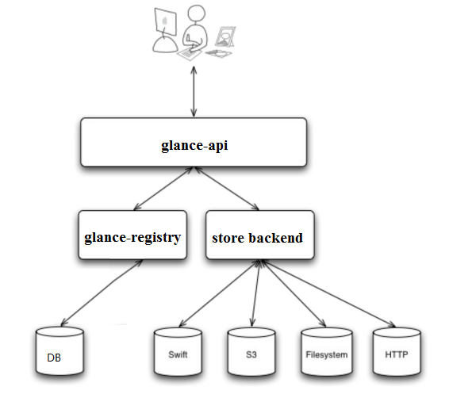

上面是 Glance 的架构图

**glance-api**

glance-api 是系统后台运行的服务进程。

对外提供 REST API，响应 image 查询、获取和存储的调用。

glance-api 不会真正处理请求。

如果是与 image metadata（元数据）相关的操作，glance-api 会把请求转发给 glance-registry；

如果是与 image 自身存取相关的操作，glance-api 会把请求转发给该 image 的 store backend。

在控制节点上可以查看 glance-api 进程

http://7xo6kd.com1.z0.glb.clouddn.com/upload-ueditor-image-20160412-1460472067070015504.jpg

**glance-registry**

glance-registry 是系统后台运行的服务进程。

负责处理和存取 image 的 metadata，例如 image 的大小和类型。

在控制节点上可以查看 glance-registry 进程

http://7xo6kd.com1.z0.glb.clouddn.com/upload-ueditor-image-20160412-1460472067178041433.jpg

Glance 支持多种格式的 image，包括

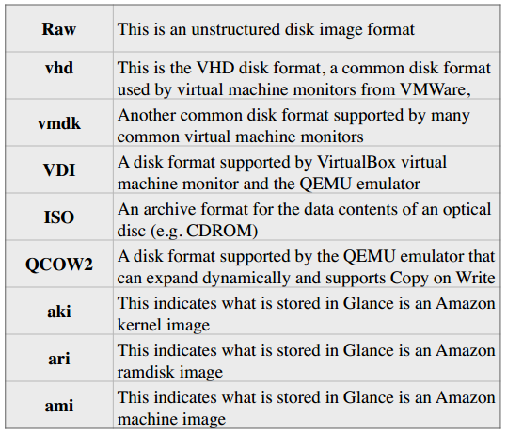

**Database**

Image 的 metadata 会保持到 database 中，默认是 MySQL。

在控制节点上可以查看 glance 的 database 信息

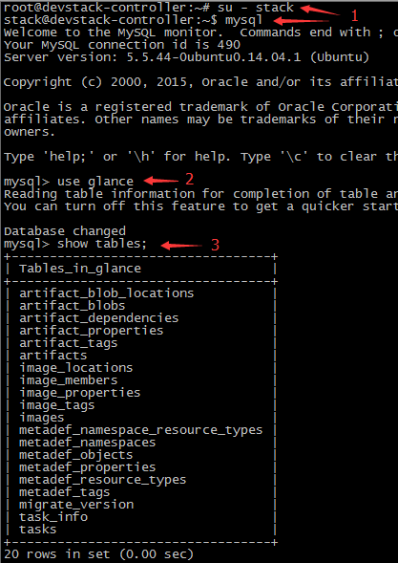

**Store backend**

Glance 自己并不存储 image。

真正的 image 是存放在 backend 中的。

Glance 支持多种 backend，包括

1. A directory on a local file system（这是默认配置）
2. GridFS
3. Ceph RBD
4. Amazon S3
5. Sheepdog
6. OpenStack Block Storage (Cinder)
7. OpenStack Object Storage (Swift)
8. VMware ESX

具体使用哪种 backend，是在 /etc/glance/glance-api.conf 中配置的  
在我们的 devstack 环境中，image 存放在控制节点本地目录 /opt/stack/data/glance/images/ 中

http://7xo6kd.com1.z0.glb.clouddn.com/upload-ueditor-image-20160412-1460472068790044365.jpg

其他 backend 的配置可参考<http://docs.openstack.org/liberty/config-reference/content/configuring-image-service-backends.html>

查看目前已经存在的 image

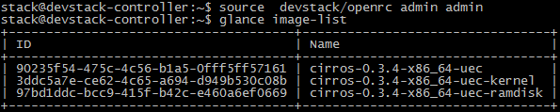

查看保存目录

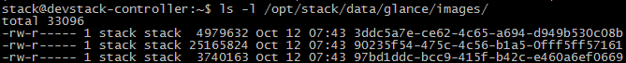

每个 image 在目录下都对应有一个文件，文件以 image 的 ID 命名。

下节我们来实际操作 Glance。